Рекомендации по безопасному поведению
в глобальной компьютерной сети Интернет

Учащимся  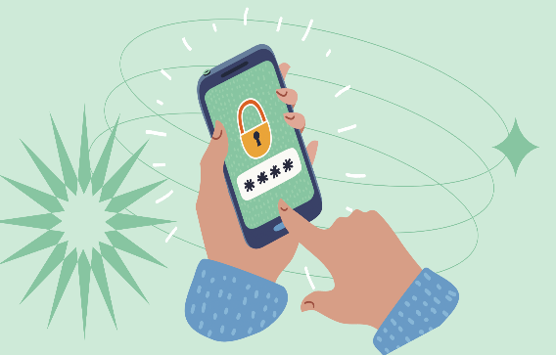 | Используйте надежные пароли, будьте осторожны с подозрительными ссылками и загрузками, обновляйте свое программное обеспечение, используйте надежное антивирусное программное обеспечение.
Будьте внимательны к информации, которой вы делитесь, настройте параметры конфиденциальности, чтобы ограничить доступ, не принимайте запросы на добавление в друзья от незнакомцев, будьте осторожны с попытками фишинга, а также регулярно просматривайте и обновляйте свои настройки конфиденциальности. |  Учащимся
Учащимся  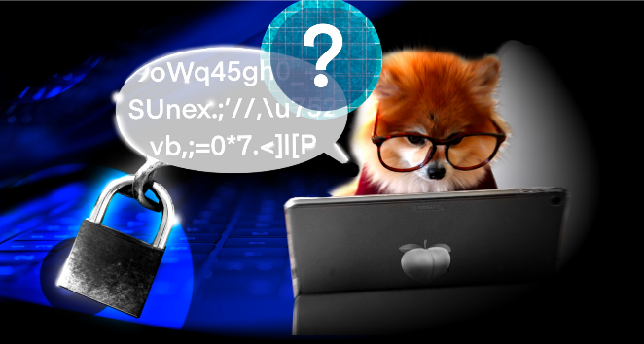 | Чрезмерно пользование компьютером, планшетом, телефоном приводит к переутомлению глаз, малоподвижному образу жизни, нарушению сна и социальной изоляции. Сохранить здоровье можно делая регулярные перерывы, соблюдая правило 20-20-20 для глаз, занимаясь физической активностью, поддерживая сбалансированный образ жизни и укрепляя социальные связи в автономном режиме.
Ограничьте свое время в социальных сетях, организуйте свою ленту, включив в нее позитивный и воодушевляющий контент, помните о сравнениях и самооценке, участвуйте в оффлайн-мероприятиях и отдавайте приоритет реальным связям. | Учащимся  
Педагогам  Родителям  Учащимся  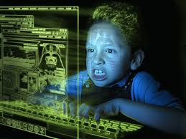 | Признаки интернет-зависимости включают пренебрежение обязанностями, абстинентный синдром, потерю интереса к офлайн-деятельности и чрезмерную озабоченность Интернетом. Преодолейте это, установив ограничения на время перед экраном, обращаясь за поддержкой к близким, занимаясь хобби, заботясь о себе и при необходимости обращаясь за профессиональной помощью.
Установите родительский контроль и фильтры, отслеживайте действия детей в Интернете, поощряйте открытое общение и научите их опасаться незнакомцев и неприемлемого контента. |   Родителям
Профилактика распространения информации деструктивного характера  в социальных сетях  Важно помнить, что предотвращение распространения деструктивной информации требует совместных усилий общества, включая учреждения образования, СМИ, правительственные органы и каждого отдельного человека.    Напоминаем,  что основная роль в обеспечении безопасности несовершеннолетних в интернете лежит на родителях или опекунах.  Регулярный и открытый диалог с ребенком в сочетании с принятием этих мер позволит минимизировать риски и обеспечить их безопасность в цифровом пространстве. | ВАЖНО ЗНАТЬ  - Обучение критическому мышлению:  развивайте навыки оценки информации, проверяйте источники, анализируйте факты и контекст. Это поможет вам избегать попадания в ловушки ложной или деструктивной информации.  2. Распространение полезного контента:  становитесь активным создателем информации, делясь полезными, конструктивными и достоверными материалами. Можете писать блоги, публиковать новости и активно участвовать в интернет-сообществах.  3. Осторожность в социальных сетях:  соцсети часто становятся площадками для распространения деструктивной информации. Будьте осторожны, проверяйте факты и не позволяйте негативным сообщениям влиять на вас эмоционально.  4. Обратитесь к органам власти: если вы натыкаетесь на информацию, которая является деструктивной или незаконной, свяжитесь с уполномоченными органами, чтобы сообщить о нарушении.  5. Образование и осведомленность:  поощряйте образование и осведомленность о технике, алгоритмах, аналитике и других сферах, связанных с информационными технологиями. Это поможет вам лучше понимать методы распространения деструктивной информации и эффективнее противостоять им.

